Дослідницький проєкт: «Еко- дія на захист первоцвітів»
Мета: формування
Ключових компетентностей:
- уміння використовувати україномовні джерела для здобуття інформації;
- уміння тлумачити інформацію природничого змісту, описувати та аналізувати дослідження, які були проведені під час екскурсій;
- уміння інтерпретувати інформацію, подану в інфографіці, діаграмі;
- уміння поповнювати словниковий запас науковою термінологією щодо видової назви ранньоквітучих рослин українською мовою;
Екологічних компетентностей:
- уміння визначати та аналізувати проблему довкілля, практичні дії щодо збереження первоцвітів;
- уміння ініціювати розв’язання екологічної проблеми, реалізувати екологічний проект : «Еко- дія на захист первоцвітів»;
- ставлення цінування розмаїття природи рідного краю, визнання життя як найвищої цінності.
Завдання дослідження:
- привернути увагу громадськості до проблеми охорони та збереження ранньоквітучих лісових рослин;
- спрямувати зусилля дітей, молоді, пересічних громадян на практичні дії щодо захисту первоцвітів;
- пропагувати відмову від купівлі первоцвітів;
- дати знання про первоцвіти, які занесені до Червоної книги України, розширювати знання про охорону цих рослин;
- визначити, які квіти відносять до первоцвітів;
- з’ясувати, чому більшість первоцвітів перебувають під охороною та занесені до Червоної книги України;
- навчити дітей відчувати та оберігати первоцвіти;
- розвивати почуття дбайливого господаря своєї землі;
- формувати у підростаючого покоління природоохоронні навички, прищеплювати елементарні поняття екологічної культури.
Рекомендовано: для здобувачів освіти 7-8 класів (офлайн та дистанційного навчання) із використанням цифрових технологій Google - сервіси, Canva.com, Spider Scribe.
Завдання 1: «Визначаємо екологічну проблему»
Первоцвіти ще мають іншу назву – ефемероїди (багаторічні трав'янисті рослини з коротким весняним циклом розвитку і літнім періодом спокою). Термін ефемероїди має грецьке походження (εφήμερος) і в перекладі означає «скороминучий», «швидкоплинний», назва пов’язана з тим, що ці рослини дуже швидко зацвітають.
Їм ні страшні ані сніг, ані злі морози – до примхливої природи ці ранні квіти чудово пристосувались. Але у них є іншій ворог і від якого важко врятуватися – це люди. Велика кількість первоцвітів гине в результаті діяльності людини: забруднення навколишнього середовища, вирубка лісів, збирання квітів...
Для визначення причино-наслідкових зав’язків здобувачам освіти пропонують використати цифровий інструмент Сanva.com та візуалізації екологічної проблеми допоможе створення діаграми Fishbone diagram (рис.1). https://www.canva.com/design/DAFef1oM2zg/SnR4STI8Aw6vCBvvSnWf9w/edit?utm_content=DAFef1oM2zg&utm_campaign=designshare&utm_medium=link2&utm_source=sharebutton
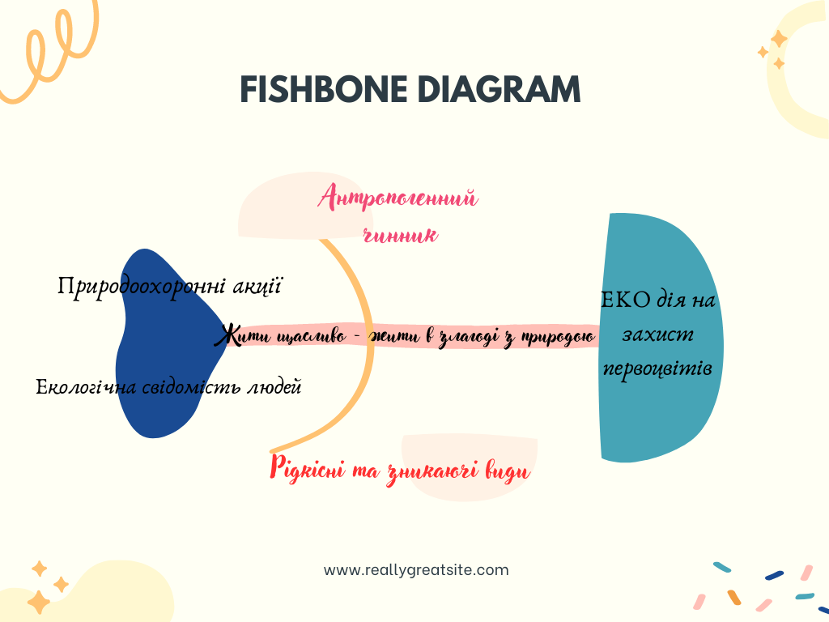
Рис.1. Діаграми Fishbone diagram

Завдання 2 « Ранньоквітучі рослини своєї місцевості»

Ще тільки весна стане на порозі, а природа вже прокидається. Первоцвіти – це ті рослини, які починають квітнути ще наприкінці зими. З першим потеплінням вони стрімко викидають свої квітконосні пагони сон - трава, проліски, шафран, підбіл…. Перегляньте власне відео – спостереження первоцвітів за посиланням:
https://drive.google.com/file/d/1r2hWQEkbIEKuvAjMDW2ekta0P_c4P88/view?usp=share_link. Земля ніби розплющує їх, прокидаючись від зимового сну. Нектаром квітів ласують бджоли, джмелі, метелики, а мурашки з’їдають частину насіння. Отже, перші весняні квіти не тільки звеселяють людей, а й напоюють своїм нектаром, годують пилком і насінням мешканців лісу.
Здобувачам освіти пропонується перелік назв рослин та фотографій, необхідно обрати ті рослини, які зустрічаються на Дніпропетровщині.
Назва рослини | Фотоматеріал
ШАФРАН (Crocus)  Дата: 23.03.2023р.  Місце зростання:  «Дніпровсько - Орільський»  природний заповідник  Чисельність: середня | 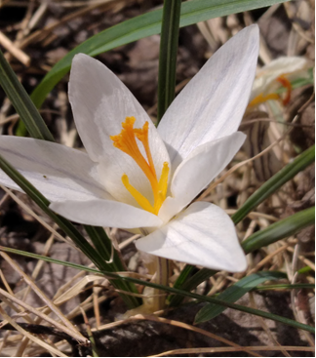
ПІДБІЛ ЗВИЧАЙНИЙ,  МАТИ-Й-МАЧУХа  (Tussilago farfara L)  Дата: 03.03.2023р.  Місце зростання: Самишина балка  Чисельність: середня | 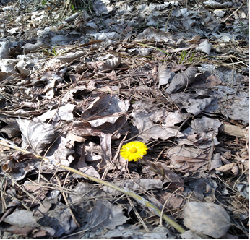
ПРОЛІСКА СИБІРСЬКА  (Scilla sibirica)  Дата : 23.03.2023  Місце зростання:  «Дніпровсько-Орільський» природний заповідник  Чисельність: середня | 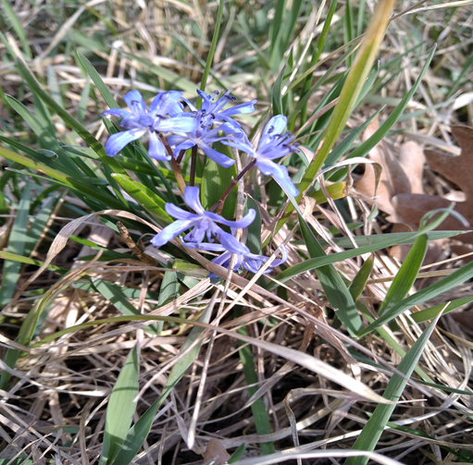
СОН – ТРАВА ЛУЧНА  (Pulsatilla patens)  Дата: 10.04.2020р.  Місце зростання: лівий берег  м. Кам’янське  Чисельність: поодиноко | 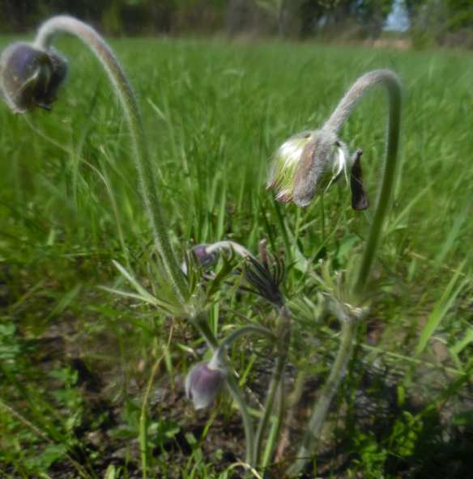
ПШІНКА ВІСНЯНА  ( Ficaria verna)  Дата: 27.03.2020р.  Місце зростання: Самишина балка  Чисельність: середня | 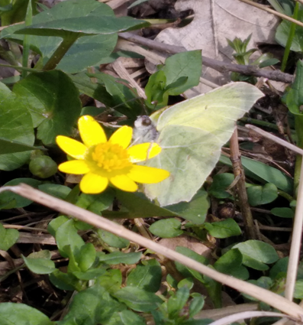

Завдання: 3 «Червона книга України»

Цвітіння - відповідальна пора в житті рослин і час великої уваги до них людей. Різноманітність форм, багатство фарб та ароматів зробили квіти важливим атрибутом людського буття і разом з тим – джерелом смертельної безпеки для них. Це особливо стосується ранньоквітучих рослин. Багато первоцвітів віднесено до числа рідкісних рослин, збір яких законодавчо заборонено.
Поки кожен з нас не замислиться над тим, якої шкоди ми завдаємо природі, все в природі буде потерпати від нашого відношення до неї. Давайте спробуємо виправити хоча б одну помилку людини.
За допомогою сервісу Spider Scribe.net створити ментальні карти, які надають допомогу запам’ятати види рослин (рис.2), які занесені до Червоної книги України. Доступ: https://www.spiderscribe.net/app/?52731ff93f506c24242bd850be17492b

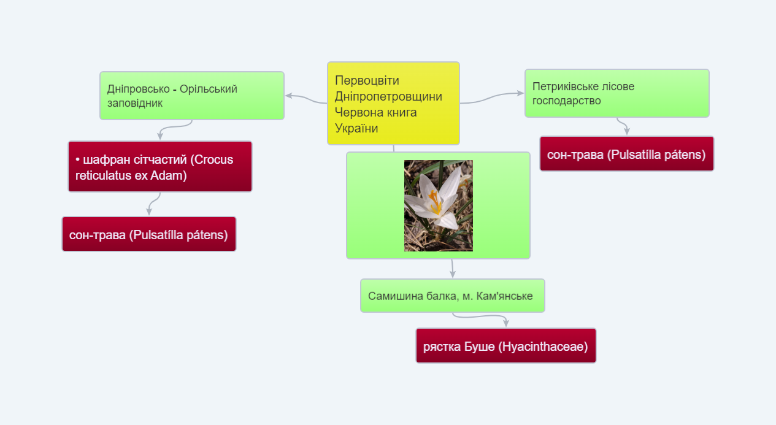

Рис.2. Ментальні карти, створені сервісом Spider Scribe

Завдання: 4 « Практичні дії»

Серед рослин, які стрімко зникають в оточуючій нас природі зараз знаходяться усі види шафранів, сон-трава, пролісок та багато інших. Міністерство захисту довкілля та природних ресурсів України закликає не зривати первоцвіти. Кожен повинен знати, що ці рослини підлягають суворої охороні відповідно до Положення про Червону книгу України. Їх не можна зривати. Відповідно до ст. 9 Закону України «Про рослинний світ», Кодексу України «Про адміністративні правопорушення» (ст. 88) заборонено продавати квіти.
На жаль, наша екологічна свідомість здебільшого дуже низька, і ми не часто замислюємося над тим, що купуючи первоцвіти, сприяємо їхньому знищенню, мало розповідаючи щодо збереження довкілля дітям. Зверніть увагу на пам’ятку (рис.4)!
Пропоную створити інфографіку (для буклету) конкретних дій щодо збереження ранньоквітучих рослин. (рис.3). Доступ:
https://www.canva.com/design/DAFere1t31o/MGUfJlmnUhnWpA90GNn-ig/edit?utm_content=DAFere1t31o&utm_campaign=designshare&utm_medium=link2&utm_source=sharebutton

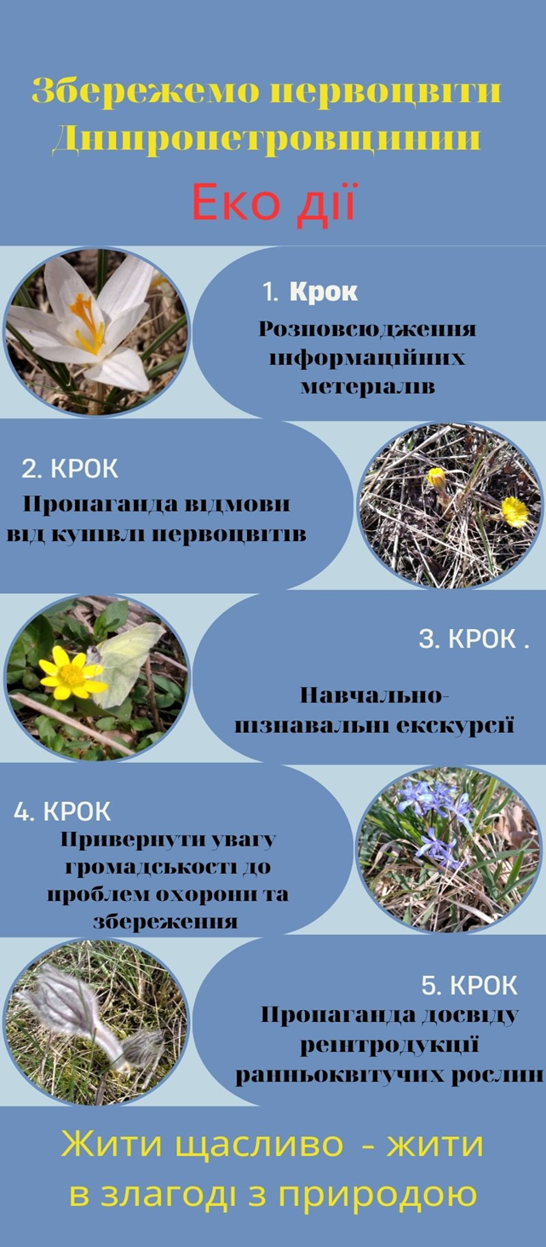

Рис.3. Буклет: « Дії на захист первоцвітів»

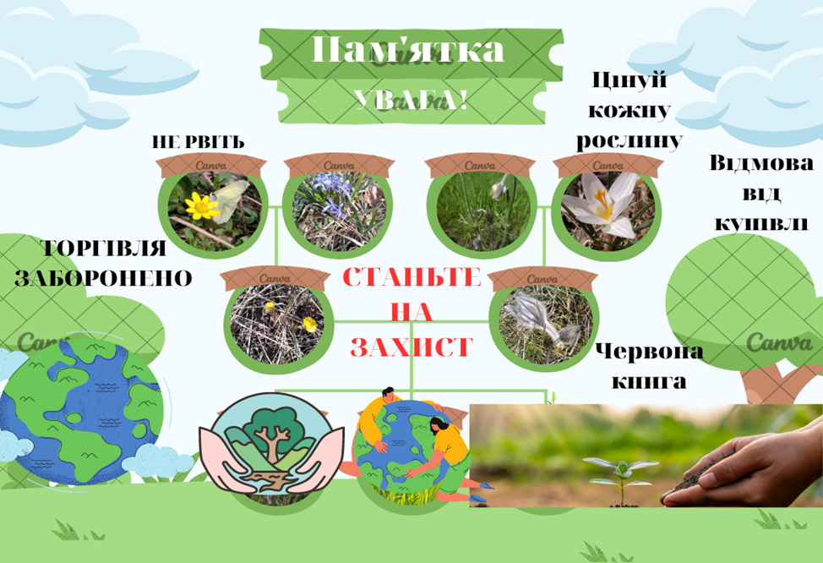
Рис. 4. Пам’ятка, створена сервісом Canva.com

